Pour créer le compte d’un élève sur ChallengeU
Il est important de savoir que ChallengeU est un réseau social. Il sera utilisé à des fins pédagogiques seulement. L’utiliser pour apprendre sera une occasion de développer des comportements numériques responsables.
Ce réseau regroupe bon nombre d’enseignants et d’élèves qui partagent du contenu relié aux apprentissages. Les échanges avec des inconnus ne sont pas permis dans l’environnement.
Pour protéger l’identité des utilisateurs de moins de 13 ans et pour faciliter la gestion des travaux par l’enseignant, nous vous conseillons de remplir le formulaire d’inscription de la manière suggérée.

Sur un ordinateur ou un appareil mobile, rendez-vous sur :
http://edu.challengeu.com/
- Choisir l’interface en français au besoin et choisir S’inscrire ou Sign Up.

- Remplir le questionnaire de la manière suggérée. Ne pas préciser l’adresse de l’école dans le formulaire.
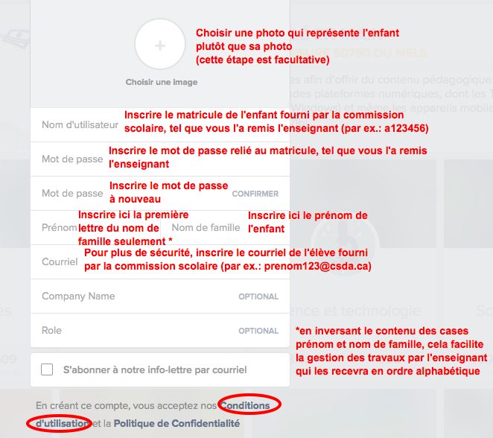
Matricule de l’élève : à compléter
Mot de passe de l’élève : à compléter

Pour rejoindre le groupe
- Dans l’outil de recherche, inscrire @votreNomDenseignantSurChallengeU
Nom d’utilisateur de l’enseignant : à compléter
(précéder le nom d’utilisateur d’un @)

- Cliquer sur Groupe afin de repérer (le nom de votre groupe).
- Cliquer sur Joindre.

- Lorsque l’enseignante aura accepté votre demande, l’élève pourra réaliser les activités préparées à son intention dans la section Abonnements.
Bonne rentrée !

